华东师范大学数据科学与工程学院实验报告

课程名称： 分布式模型与编程 | 年级：2016级 | 上机实践成绩：
指导教师：徐辰 | 姓名：张宏伟
上机实践名称： Spark Streaming使用 | 学号： 10165101180 | 上机实践日期：
上机实践编号：11 | 组号： | 上机实践时间：

- 实验目的
使用Spark Streaming
- 实验任务
阅读官方样例NetworkWordCount的代码，了解Spark Streaming的编程接口并运行。
- 使用环境
Spark2.3.2
- 实验过程
用nc命令向端口9999写数据
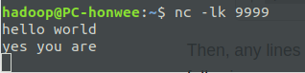
在另一个终端运行NetworkWordCount，设定间隔为1s，所以不太好找输出。
输入第一行
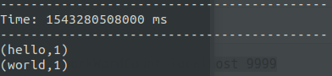

输入第二行
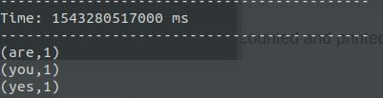

尝试在scala版的eclipse中配置spark streaming环境，先在maven的pom.xml中添加spark streaming的依赖，再添加run configuration的参数，注意需要更改代码中运行线程为2，不然无法输出单词。
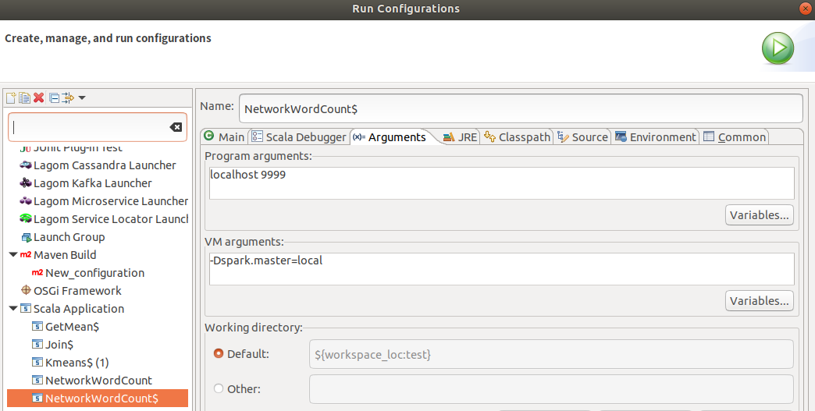

运行结果
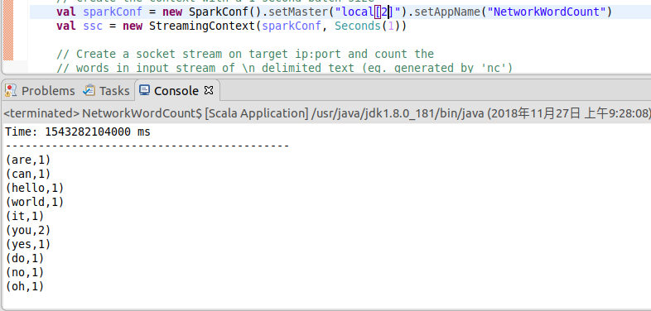
- 总结
nc –lk port命令可以用来对涉及网络的程序进行测试。
Eclipse运行程序时可以添加参数模拟命令行启动。

